Solution for 《Conduit Packing¹》

湖南长郡中学 余行江

Contents
1、题目大意 2
1.1【题目描述】 2
1.2【数据范围】 2
2、题目分析 2
2.1【算法】 2
2.2【实现】 2
3、其他备注 3
3.1【题目链接】 3

1、题目大意

1.1【题目描述】

给定四个圆的直径，请用一个直径最小的圆将这四个圆包住。求这个圆的直径。

1.2【数据范围】

圆的直径≤20000。

- 题目分析

2.1【算法】
明显，答案具有可二分性。我们二分圆的半径R，判断是否能够包住给定的4个圆即可（为了描述方便，以下称二分的圆为M）。不难证明，若M能够包住给定的4个圆，则一定存在一种方案，使得任意一个圆都与M相切，且至少与另外1个圆相切。这基于一种贪心的思想。考虑将4个圆依次放入M中，则第二个圆一定与第一个圆相切；第三个圆一定与第二个或第一个圆相切；第四个圆亦然。我们可以用下图来描述这种贪心的过程：
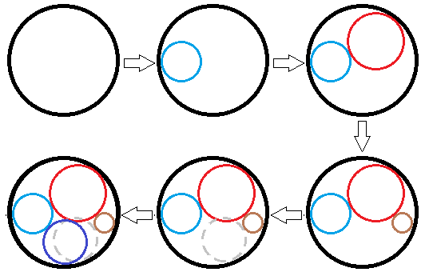

综上，我们可以得到如下算法：二分M的半径R，之后枚举4个圆放置的顺序，顺时针放置这4个圆并判断是否能够成立。

2.2【实现】
实现算法所描述的过程有很多种方法，以下提供2种解决方案：
- 利用圆圆求交来模拟整个过程。
- 以第一个圆的圆心与M的圆心连线为基准，计算出其他三个圆与第一个圆的旋角。我们很容易就能根据2个圆的角度差，来判断它们是否相交。只要4个圆两两不相交，并且没有任意一个圆的旋角＞2π,那么这就是合法的。
如果对计算几何较为熟悉，并且在几何模板完善的情况下（比如说在ACM
比赛时，预先敲好了模板），那么第一种方法显然更加容易实现。但通常来说，
第二种方法不需要繁杂的计算几何，只需要用一些简单的数学知识（余弦定理
等）就可以轻易解决，并且整体代码更加短小。STD采用的便是第二种方法。

3、其他备注

3.1【题目链接】

http://oj.tsinsen.com/P3810

